ALCALDIA MUNICIPAL DE USULUTÁN
Entrega de paquetes de alimentos, en Cantón el Talpetate, Colonia las Brisas, Usulután.
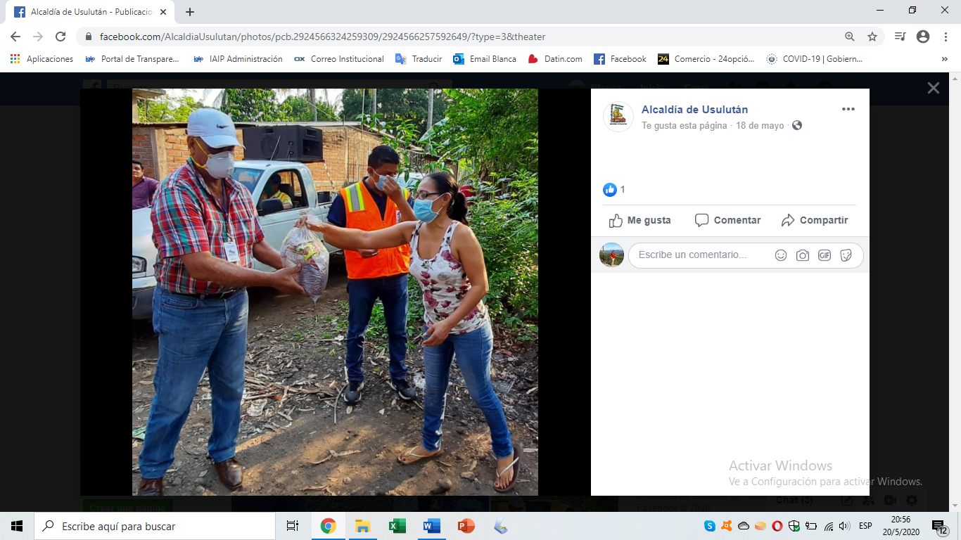
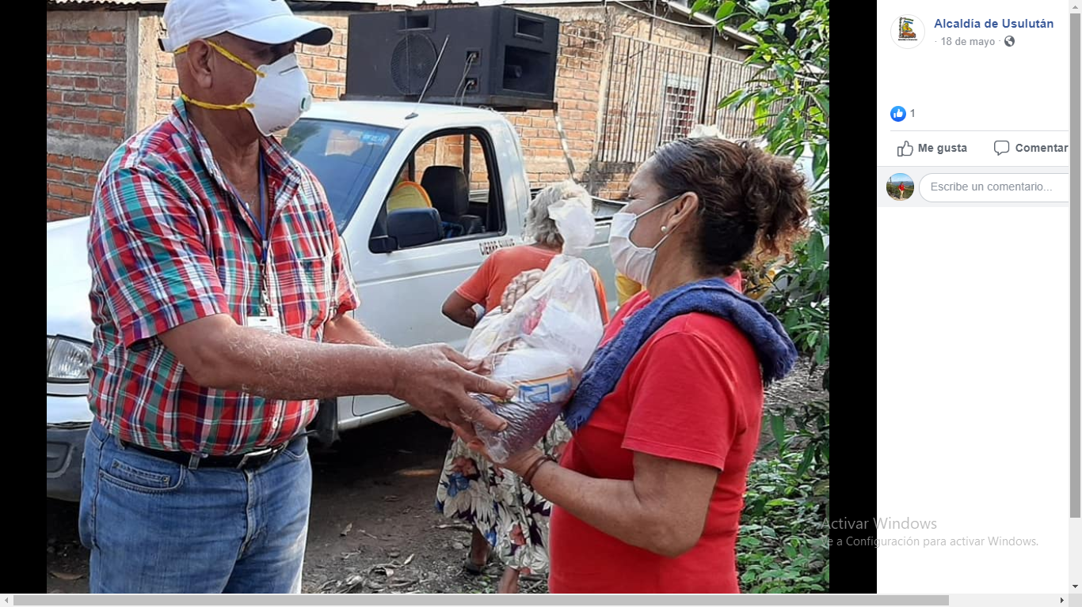
Fecha de Entrega: 18 de mayo 2020

